Тема 9 – Методы оценки эффективности инвестиционного проекта

Лекция 9.1 – Концептуальные подходы к оценке эффективности инвестиционного проекта
1 Понятие, виды и концептуальная схема оценки эффективности инвестиционного проекта
2 Критерии и показатели эффективности с учетом интересов участников инвестиционного проекта.
3 Принципы определения эффективности инвестиционного проекта.
4 Информация для оценки эффективности инвестиционного проекта.

Литература
- Бромвич, М. Анализ экономической эффективности капиталовложений: пер. с англ. – М.: ИНФРА-М, 1996. – С. 13-42.
- Волков, И.М. Проектный анализ: Продвинутый курс: учебное пособие / И.М. Волков, М.В. Грачева. – М.: ИНФРА-М, 2004. – С. 72-99.
- Гончаров, В.И. Инвестиционное проектирование: учебное пособие / В.И. Гончаров. – Минск: Современная школа, 2010. – С. 186-199.
- Экономическая оценка инвестиций: учебник для вузов / Под ред. М. Римера. – СПб.: Питер, 2011. – С. 73-224.
- Об утверждении Правил по разработке бизнес-планов инвестиционных проектов: постановление Министерства экономики Республики Беларусь от 31 авг. 2005г., № 158 с изм. и доп.

1 Понятие, виды и концептуальная схема оценки эффективности инвестиционного проекта

Инвестиции выступают одним из ресурсов в экономической системе. Как любой ресурс они являются ограниченными и должны использоваться эффективно. Освоение инвестиций осуществляется через разработку и реализацию инвестиционных проектов. Следовательно, возникает необходимость в оценке эффективности инвестиционных проектов. В условиях технического прогресса проблема усложняется по следующим причинам:
- расширение диапазона инвестиционных возможностей (направлений развития предприятия);
- сокращение длительности жизненного цикла применяемых техники и технологий и расширение инвестиционных потребностей;
- увеличение капиталоемкости большинства инвестиционных проектов.
В результате ошибки, допускаемые при выборе инвестиционных проектов по результатам оценки их эффективности, исправить или хотя бы компенсировать крайне сложно или невозможно. Часто единственной возможностью является своевременное прекращение работ и начало нового инвестиционного проекта.
Таким образом, правильная оценка эффективности инвестиционного проекта становится залогом обеспечения конкурентоспособности предприятия и его продукции в долгосрочной перспективе.
Что же такое эффективность в целом и эффективность инвестиционного проекта в частности?
Эффективность – синтетическая категория. Она позволяет судить о том, какой ценой достигается поставленная в проекте цель.
Чаще всего ее трактуют как выражение соотношения результатов и затрат, но можно трактовать и как соотношение эффекта и единовременных затрат. Варианты трактовки эффективности:

$$\begin{aligned}\text{Эффективность}=\frac{\text{Результаты}}{\text{Затраты}}; \\ \text{Эффективность}=\frac{\text{Эффект}}{{\text{Затраты}}_{\text{единовременные}}}\end{aligned}$$

Вместе с тем, такой подход не в полной мере соответствует условиям осуществления инвестиционной деятельности. Получение результата (эффекта) важно, но недостаточно для принятия управленческого решения об инвестировании средств. Главное – в нем отсутствует требование инвестора к соотношению результатов и затрат. Инвесторам и другим участникам важно не просто получить эффект от инвестиций, а получить требуемый уровень доходности, который соответствует его представлениям об эффективности инвестирования. В связи с этим в динамических моделях эффективность можно представить как соотношение результатов и затрат, приведенных в сопоставимый вид в соответствии с представлениями инвестора о приемлемой для него норме дохода.
Учитывая вышеизложенное, эффективность инвестиционного проекта представляет собой экономическую категорию, отражающую соответствие проекта и заложенных в нем технических, технологических, организационных, маркетинговых и других решений целям и интересам его участников.
Эффективность инвестиционного проекта определяют для решения ряда задач:
- оценки потенциальной целесообразности реализации проекта, т. е. проверки условия, согласно которому совокупные результаты превышают затраты всех видов в приемлемых для инвесторов размерах;
- оценки преимуществ рассматриваемого проекта в сравнении с альтернативными;
- ранжирования проектов по принятой системе показателей эффективности с целью их последующего включения в инвестиционную программу в условиях ограниченных финансовых и других ресурсов.
В практике обоснования инвестиций и оценки выгоды от реализации конкретного проекта принято оценивать эффективность проекта в целом и эффективность проекта с позиций его отдельных участников (эффективность конкретного участия в проекте).

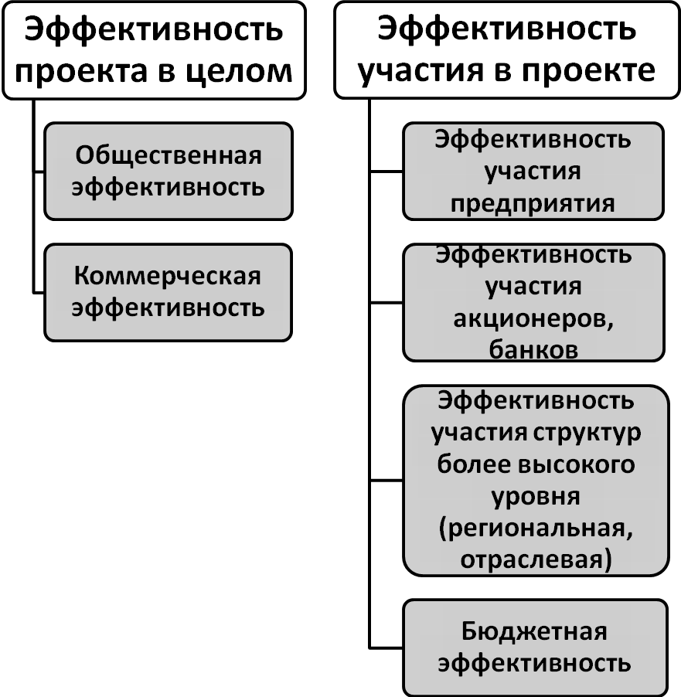
Рисунок 1 – Виды эффективности инвестиционного проекта
Эффективность проекта в целом включает общественную эффективность проекта и коммерческую эффективность.
Показатели общественной эффективности учитывают социально-экономические последствия осуществления проекта для общества в целом, включая непосредственные результаты и затраты проекта, а также внешние затраты и результаты (например, в смежных отраслях экономики), экологические, социальные и иные внешнеэкономические эффекты.
Показатели коммерческой эффективности учитывают финансовые последствия осуществления проекта для предприятия, которое его реализует. При этом учитывается, что предприятие несет все необходимые для проекта затраты и пользуется его результатами. Показатели эффективности проекта в целом характеризуют технические, технологические и организационные проектные решения с экономической точки зрения.
Эффективность участия в проекте определяется с целью проверки реализуемости инвестиционного проекта и заинтересованности в его осуществлении всех его участников. Она включает:
- эффективность участия предприятий в проекте (эффективность инвестиционного проекта для предприятий-участников);
- эффективность инвестирования в акции предприятия, осуществляющего проект (эффективность для акционеров и акционерных предприятий-участников проекта);
- эффективность участия в проекте структур более высокого уровня по отношению к предприятиям-участникам проекта, в том числе региональную и народнохозяйственную эффективность (для отдельных регионов и экономики в целом), его отраслевую эффективность (для отдельных отраслей, финансово-промышленных групп, объединений предприятий и холдинговых структур);
- бюджетную эффективность (эффективность участия государства в проекте с точки зрения расходов и доходов бюджетов всех уровней), если в инвестировании проекта предусматривается государственная поддержка.
На основе выделения двух видов эффективности оценку эффективности инвестиционного проекта рекомендуется проводить в два этапа (рисунок 2). На первом этапе определяют эффективность проекта в целом. Если он окажется эффективным, то приступают ко второму этапу – оценке эффективности участия в проекте.

ПЕРВЫЙ ЭТАП
Оценка эффективности проекта в целом
 |  |  |  | Оценка общественной значимости проекта
 |  |  |  | Да |  |  |  |  |  |  |  |  |  |  | Нет
Оценка общественной эффективности проекта
Нет |  |  |  |  | Да
Проект
неэффективен
Оценка коммерческой  эффективности проекта |  |  |  |  |  |  |  |  |  |  |  |  |  |  | Оценка коммерческой  эффективности проекта
Нет |  |  |  | Да |  |  |  |  |  |  |  |  |  |  | Да |  |  |  | Нет
Рассмотрение и оценка коммерческой эффективности вариантов поддержки проекта |  |  |  |  |  |  |  |  |  |  |  |  |  |  |  |  |  |  | Проект  неэффективен
Нет |  |  |  | Да
Проект
неэффективен
ВТОРОЙ ЭТАП
Оценка эффективности участия в проекте
 | Нет |  |  |  |  |  |  |  |  |  |  |  | Да
 |  |  | Проект  неэффективен |  |  |  |  |  |  |  |  |  |  |  |  | Проект  эффективен

Рисунок 2 – Концептуальная схема оценки эффективности инвестиционного проекта
Задача первого этапа: представить эффективность проекта как такового, т. е. эффективность технико-технологических и организационных решений, изложенных в проекте. Такая характеристика проекта необходима для его презентации и важна для привлечения потенциальных инвесторов к участию в реализации проекта.
В зависимости от общественной значимости проекта расчеты на первом этапе производятся по-разному.
Для локальных проектов.
Если реализация проекта не оказывает существенного влияния на экономическую, социальную или экологическую ситуацию в отдельных регионах или отраслях и не изменяет уровень и структуру цен на товарных рынках, то оценка эффективности проекта в целом сводится к оценке только коммерческой эффективности (правая часть рисунка 2).
Для общественно значимых проектов.
Если реализация проекта существенно влияет на рынки (финансовые, товарные, труда и т.д.), а также на экологическую и социальную обстановку в отдельных регионах или отраслях, то он признается общественно значимым.
При определении общественной значимости учитываются:
- внешние эффекты – экономические последствия, возникающие во внешней среде проекта при производстве товаров и услуг, но не нашедшие отражения в рыночных ценах последних (изменение объемов производства других предприятий, воздействие на здоровье населения, изменение стоимости имущества (жилья) и др.);
- общественные блага – работы, услуги, а также некоторые продукты, потребление которых одним субъектом не препятствует их потреблению другими (научные знания, обеспечение безопасности государства, региона и др.).
Примерами общественно значимых проектов могут быть: освоение крупных месторождений нефти, газа и других полезных ископаемых, строительство нефтепроводов, строительство АЭС, ГЭС, строительство металлургического завода, строительство логистических центров.
Если проект признается общественно значимым, то рассчитываются показатели общественной эффективности проекта, которые учитывают прямые и косвенные результаты реализации проекта.
В итоге оценка общественной эффективности означает проверку разумности с позиций общества выделения ресурсов на осуществление именно данного проекта из числа конкурирующих.
Например, как правильно принять решение в ситуации существенного роста цен на конечную продукцию проекта (нефть)? При высоком уровне цен становится экономически выгодным использование дорогостоящей технологии производства, разработка труднодоступных месторождений. С позиции общества эти направления инвестирования спорны, но текущая конъюнктура рынка может ввести инвесторов в заблуждение.
В итоге определенный смысл приобретает показатель минимума приведенных затрат:
$Т_{i}+E_{n}∗K\vec{}\text{min}$,
где Ti – годовые текущие затраты;
En – нормативный коэффициент эффективности;
K – единовременные капитальные затраты

При неудовлетворительной общественной эффективности такие проекты не рекомендуются к реализации и не могут претендовать на государственную поддержку. Если же их общественная эффективность оказывается достаточной, то оценивается их коммерческая эффективность.
Коммерческая эффективность проекта рассчитывается исходя из предположения, что он будет профинансирован целиком за счет собственных источников. Основная цель расчета коммерческой эффективности – поиск инвесторов, поэтому они должны быть уверены в состоятельности и жизнеспособности самого проекта независимо от источников финансирования. Если условия и источники финансирования проекта на момент его разработки известны, то этот этап можно опустить.
Вместе с тем, этот этап является обязательным, если проект оказывается коммерчески неэффективным или не достаточно эффективным. Являясь общественно эффективным, он может рассчитывать на различные формы поддержки государства, использование которых позволит повысить коммерческую эффективность инвестиционного проекта до приемлемого уровня (налоговые льготы, заключение инвестиционного договора с Республикой Беларусь, государственное финансирование и др.).
Если проект в целом по показателям эффективности является достаточно привлекательным, то от первого этапа, являющегося предварительным, переходят ко второму – основному.
Второй этап наступает после определения (разработки) конкретной схемы финансирования и уточнения состава участников. В результате при оценке эффективности участия в проекте будут учтены:
- условия финансирования и меры взаимной финансовой поддержки (временная финансовая помощь, займы, отсрочки платежей и т.п.), включая меры государственной поддержки;
- взаимодействия участников в процессе осуществления проекта, включая взаимные обязательства, их гарантии и санкции за нарушение;
- система управления реализацией проекта, обеспечивающая координацию работ участников и достижение его целей, а также защиту интересов каждого из них при осуществлении проекта;
- особые условия оборота продукции и ресурсов между участниками.
Для общественно значимых проектов в первую очередь определяются региональная, отраслевая и бюджетная эффективность.
Инвестиционный проект признается эффективным и рекомендуется к реализации, если он соответствует критериям и требованиям участников.
2 Критерии и показатели эффективности с учетом интересов участников инвестиционного проекта.

Критерий – это средство для суждения, признак, на основании которого формируются требования инвесторов и показатели оценки экономической эффективности.
В условиях рыночной экономики критерием для определения экономической эффективности выступает прибыль, она же является целью развития предприятия и предпринимательской деятельности.
Есть ли основания признавать прибыль в качестве критерия для определения экономической эффективности инвестиций? Ответ на этот вопрос следует увязать с ролью и местом инвестиций в развитии производства, в достижении конкретных целей. Инвестиции, направляемые в реальный сектор экономики, выступают как средство решения конкретных задач, связанных с формированием материально-технических предпосылок для достижения главной цели предпринимательской деятельности – прибыли.
Следовательно, положение о прибыли как критерии экономической эффективности инвестиций является базовым. Но оно недостаточно для окончательного суждения по рассматриваемой проблеме. Во-первых, существуют разные виды прибыли, каждый из которых имеет важное значение для различных участников (чистая прибыль – для собственника, общая прибыль – для предприятия, прибыль, направляемая на дивиденды, – для акционеров). Во-вторых, прибыль является результатом применения определенной учетной политики, которая может отличаться в зависимости от страны, отрасли, конкретного предприятия, что не в полной мере соответствует требованию объективности.
В результате прибыль не всегда отражает экономические интересы участников инвестиционного процесса, которые могут не совпадать. Поэтому выгоды участников необходимо определять с учетом динамики притоков и оттоков денежных средств, которые формируются у каждого участника в отдельности в ходе реализации инвестиционного проекта. Разность между притоком и оттоком денежных средств образует чистый доход, который формируется у каждого участника в отдельности (рисунок 3).
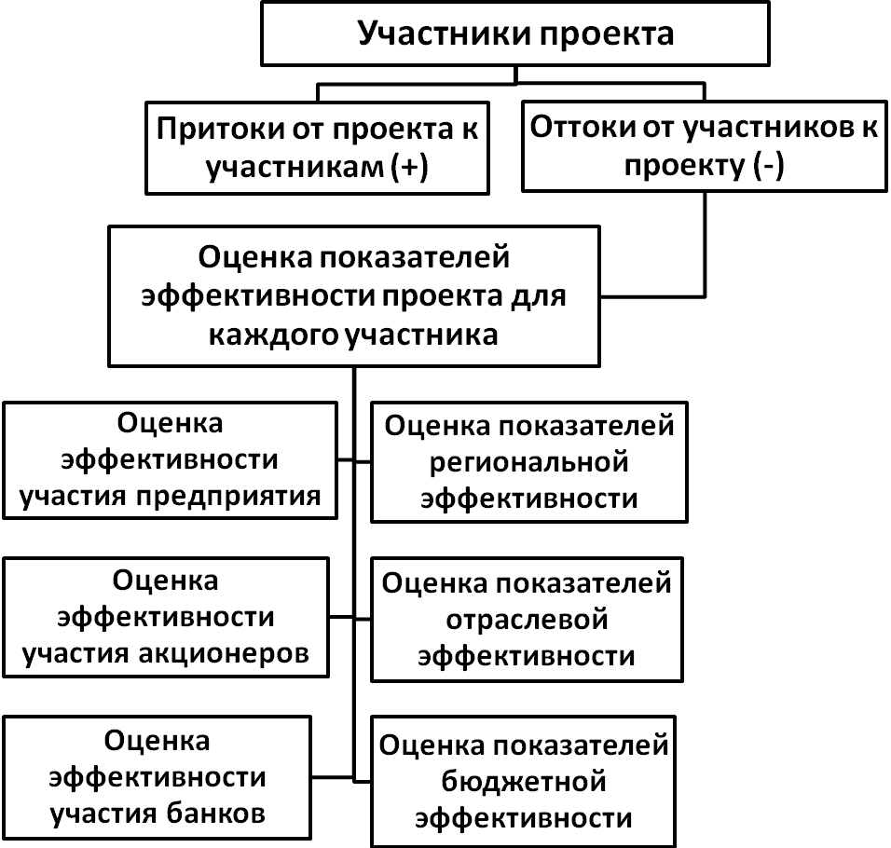
Рисунок 3 – Оценка эффективности участия в инвестиционном проекте
Рассмотрим особенности формирования чистого дохода у каждого из участников инвестиционного проекта.
Таблица 1 – Особенности формирования чистого дохода для оценки эффективности участия в проекте
Вид эффективности | Приток денежных средств | Отток денежных средств
1 | 2 | 3
Эффективность участия предприятия в проекте | Текущая деятельность
Эффективность участия предприятия в проекте | Выручка от реализации продукции  Внереализационные доходы | Текущие затраты (без учета амортизации)  Внереализационные расходы  Налоги
Эффективность участия предприятия в проекте | Инвестиционная деятельность
Эффективность участия предприятия в проекте | Операционные доходы | Операционные расходы  Инвестиции в основной капитал  Инвестиции на пополнение оборотных средств
Эффективность участия предприятия в проекте | Финансовая деятельность
Эффективность участия предприятия в проекте | Акционерный капитал  Кредиты и займы | Выплаты по дивидендам  Возврат долга и процентов по нему
Эффективность проекта для акционеров | Сумма выплаченных дивидендов (без учета налога на дивиденды)  Выплата части ликвидационной стоимости проекта пропорционально доле участия акционера в акционерном капитале (при прекращении реализации проекта) | Сумма привлеченных от акционеров средств (отдельно по каждому типу акций: обыкновенные и привилегированные)
Эффективность проекта для кредитора | Возврат долга и процентов по нему | Сумма выданного кредита
Региональная эффективность | Стоимостная оценка производимой продукции | Стоимостная оценка потребленных ресурсов
Региональная эффективность | Поступления денежных средств из внешней среды в регион для реализации проекта (заемных средств, субсидий, дотаций) | Платежи во внешнюю среду в связи с реализацией проекта (за использование ресурсов других регионов, налоги)
Региональная эффективность | Дополнительные эффекты в смежных отраслях в рамках данного региона | Дополнительные затраты в смежных отраслях в рамках данного региона
Отраслевая эффективность (эффективность на уровне отрасли, подотрасли, холдинга, ФПГ) | Формируется аналогично эффективности участия предприятия в проекте (по текущей, инвестиционной, финансовой деятельности), но при этом:  - учитывается влияние реализации проекта на другие предприятия;  - не учитываются взаиморасчеты между предприятиями, входящими в отрасль, подотрасль, холдинг, ФПГ;  - не учитываются проценты за кредит, предоставляемый отраслевыми фондами предприятиям-участникам проекта;  - не учитываются отчисления и дивиденды, выплачиваемые в отраслевые фонды или фонды структур более высокого уровня
1 | 2 | 3
Бюджетная эффективность | Налоги  Дивиденды по принадлежащим государству акциям, выпущенным в связи с реализацией проекта  Возврат долга и процентов по государственному кредиту  Экономия бюджета по выплате пособия по безработице (при создании дополнительных рабочих мест при реализации проекта) | Средства, выделенные из бюджета для прямого финансирования проекта  Сумма предоставленного государственного кредита  Сумма предоставленного налогового кредита  Бюджетные дотации (компенсация процентов банка, компенсация цен)

В дальнейшем именно чистый доход является основной для расчета большинства показателей эффективности инвестиционного проекта.
Нельзя не отметить, что и прибыль, и чистый доход являются абсолютными показателями, поэтому скорее характеризуют полученный (ожидаемый) эффект, чем эффективность.
Эффективность характеризуется мерой превышения эффекта над затратами (инвестициями), то есть нормой дохода. Если инвестиционный проект приносит участнику чистый доход меньший, чем желаемая норма дохода, то такой проект не будет для него привлекательным, и он не станет инвестировать средства в его создание.
Причем при формировании нормы дохода участник будет исходить из того, что прирост капитала должен быть достаточным для того, чтобы:
- компенсировать отказ от использования имеющихся средств на потребление в текущем периоде в минимально приемлемом для участника размере;
- компенсировать обесценение денежных средств в связи с предстоящей инфляцией;
- гарантировать возмещение возможных потерь в связи с наступление инвестиционных рисков.
Исходя из этого, можно говорить об абсолютных и относительных критериях при оценке эффективности инвестиционного проекта с позиций каждого их участников.
Важно отметить, что система показателей, алгоритм их расчета и интерпретация во всех случаях будут одни и те же. Отличие будет заключаться в соответствующих потоках реальных денежных средств, связывающих проект и конкретного участника.
Показатели эффективности инвестиционного проекта могут классифицироваться по следующим основаниям:
- По виду обобщающего показателя:
- абсолютные;
- относительные;
- временные.
- По методу сопоставления разновременных затрат и результатов:
- статические (простые) – показатели, в которых денежные потоки, возникающие в разные периоды времени, оцениваются как равноценные;
- динамические – показатели, в которых денежные потоки, возникающие в разные периоды времени, приводятся к единому моменту времени, что обеспечивает их сопоставимость.

Таблица 2 – Показатели оценки эффективности инвестиционного проекта

Показатели | Статические | Динамические
Абсолютные | Суммарная прибыль  Среднегодовая прибыль | Чистый приведенный доход
Относительные | Норма прибыли на вложенный капитал (рентабельность инвестиций) | Индекс доходности  Внутренняя норма рентабельности
Временные | Срок окупаемости | Динамический период окупаемости

3 Принципы определения эффективности инвестиционного проекта.

Теория экономической эффективности относится к тому кругу наук, которые характеризуются прямым выходом в практику. Чтобы объективно отразить эффективность инвестиционного проекта и предотвратить тем самым принятие неверного решения, расчет показателей эффективности должен соответствовать определенным принципам.
Принципы оценки эффективности инвестиционных проектов могут быть достаточно четко разделены на три группы:
- научные (общие, не зависящие от рассматриваемого проекта);
- методические (непосредственно связанные с проектом).
Научные принципы.
Принцип комплексности – требует рассматривать инвестиционный проект как многогранный процесс с различными этапами его реализации, различными источниками финансирования, влияющий не только на само предприятие, но и на смежные производства и т.д. (общественная, региональная, отраслевая эффективность).
Принцип системности – требует рассматривать инвестиционный проект как сложную производственно-управленческую систему со своими внутренними взаимосвязями (оценка эффективности участия предприятия на основе оценки текущих, инвестиционных и финансовых денежных потоков, оценка показателей эффективности в ситуации «без проекта» и «с проектом»).
Принцип адекватности и объективности оценки результатов и затрат – требует отражения всех данных не в статике, а в динамике с учетом возможных изменений конъюнктуры рынка товаров и услуг, факторов инфляции, риска (расчет показателей эффективности в прогнозных ценах).
Принцип корректности – требует корректного использования математического аппарата, сопоставимости сравниваемых затрат и результатов.
Принцип ограниченности и взаимозаменяемости ресурсов – требует рассмотрения альтернативных вариантов использования ресурсов и принятия тех, которые обеспечивают снижение удельных затрат в процессе производства.
Методические принципы.
Соответствие заложенных в проекте решений (технических, организационных, финансовых и др.) целям и экономическим интересам инвесторов. Реализация данного принципа предполагает решение следующих вопросов:
а) обоснование нормы дохода, приемлемой для инвестора;
б) установление способов обобщенной оценки разнообразных решений, предусмотренных проектом;
в) определение способов включения требований инвесторов в показатели эффективности.
Ориентация на критерии определения экономической эффективности – прибыль и чистый доход, на базе которых конструируются все показатели экономической эффективности.
Проведение экономических расчетов для всего жизненного цикла, включающего предынвестиционную, инвестиционную и эксплуатационную фазы.
Моделирование потоков реальных денежных средств (по методологии кэш-флоу), связанных с осуществлением проекта (притоков и оттоков) за расчетный период с учетом возможности использования различных валют. Моделирование должно охватить взаимосвязь всех видов деятельности создания и реализации проекта: инвестиционную, текущую и финансовую.
Обеспечение оптимального согласования потоков реальных денежных средств, сгруппированных по принципам «притоки и оттоки» в финансово-инвестиционном бюджете и «активы-пассивы»» в прогнозном (расчетном) балансе, как непременного условия достижения сбалансированной системы показателей экономической эффективности и финансовой надежности инвестиционного проекта.
Учет фактора времени – учет неравноценности разновременных затрат и результатов, что преодолевается путем их дисконтирования.
Учет только предстоящих затрат – принцип определения эффективности проекта при его реализации на действующем производстве (например, если цель проекта – техническое перевооружение). Возможны два варианта. Первый вариант: созданные ранее основные средства не могут быть использованы в данном проекте, тогда произведенные в прошлом затраты на их создание следует считать невозвратными, а следовательно, они не должны учитываться в денежных потоках. Второй вариант: ранее созданные основные средства могут быть вовлечены в новый проект, тогда из оценка должна вестись исходя из их альтернативной стоимости (максимально возможной стоимости при одном из возможных вариантов их производительного применения).
Учет всех наиболее существенных последствий проекта. При определении эффективности проекта следует учитывать как экономические, так и внеэкономические последствия его реализации. В тех случаях, когда внеэкономические последствия могут быть оценены количественно, их следует учесть в потоках денежных средств.
Обеспечение условий сопоставимости показателей эффективности различных проектов. К условиям сопоставимости относят цены на продукцию и ресурсы, объем продаж, макроэкономические показатели, норму дохода (за исключением ее рисковой составляющей).
Учет влияния инфляции на продукцию и используемые ресурсы, а также возможность использования нескольких валют при реализации проекта.
Учет влияния неопределенности и рисков, сопровождающих реализацию проекта через норму дохода, а также и иными косвенными методами.
Оценка эффективности реализуемых на действующих предприятиях проектов (реконструкция, техперевооружение) по приростным величинам денежных потоков. Приростные величины определяют как разность потоков затрат и поступлений, складывающихся в ситуации «с проектом» и «без проекта», т. е. денежных потоков действующего производства после реализации проекта с потоками, которые имели бы место при сохранении базисных условий («без проекта»).
Учет специфических экономических интересов участников проекта. Принцип должен быть учтен при формировании денежных потоков для отдельных групп участников проекта, предъявляющих к нему специфические требования, а также в норме дохода участника.
Определение предпочтительности одного из ряда показателей эффективности при их совместном использовании для оценки проекта.

4 Информация для оценки эффективности инвестиционного проекта.

Для целей оценки эффективности инвестиционного проекта исходную информацию необходимо классифицировать по двум направлениям (табл. 3):
- информация, предопределенная содержанием проекта (маркетинговая, технико-технологическая, организационная и др.);
- информация, характеризующая окружающую макроэкономическую среду.
Объем исходной (первичной) информации зависит от стадии разработки проекта, на которой производится оценка эффективности. На начальной стадии она весьма ограниченна. По мере проработки проекта, проведения необходимых маркетинговых, технологических и иных исследований ее состав расширяется и уточняется. Это предопределяет возможности разработки достаточно надежной интегрированной информации, являющейся входной для расчета показателей эффективности.

Таблица 3 – Исходная информация для оценки эффективности инвестиционного проекта

Информация, предопределенная содержанием проекта | Информация, характеризующая макроэкономическую среду
- Объем продаж, номенклатура, ассортимент продукции  - Материально-техническая база (производственные площади, оборудование, производственные мощности)  - Нормативы расхода ресурсов  - Объем потребляемых ресурсов по видам продукции  - Производственная и организационная структура управления | - Цены на оборудование, СМР, материальные ресурсы  - Нормативы и методы расчета амортизации  - Темп инфляции  - Курсы валют  - Ставка рефинансирования и банковские процентные ставки  - Налоговое окружение  - Нормативно-правовая база, регулирующая производственную и инвестиционную деятельность предприятия

Суть подготовки интегрированной экономической информации сводится к преобразованию по определенной методике технико-технологической информации и внешней информации в экономическую по проекту создания производственного объекта, т. е. в доход, инвестиционные издержки, текущие издержки, прибыль и т. п. Такая информация даст возможность сформировать потоки денежных средств, наполнить их конкретным содержанием, а в последующем – оценить эффективность проекта. Система интегрированной информации представлена в таблице 4.

Таблица 4 – Интегрированная экономическая информация для оценки эффективности инвестиционного проекта

Уровень оценки | Содержание интегрированной информации
Первый | - Выручка от реализации продукции  - Потребность в основном и оборотном капитале  - Текущие издержки  - Источники финансирования
Второй  (входные данные для расчета эффективности проекта) | - Прогноз движения денежных средств  - Прогноз прибыли  - Прогнозный баланс  - Норма дохода инвестора
Третий  (показатели эффективности проекта) | - Статические показатели  - Динамические показатели

Таким образом, при условии использования качественной информации, реализации на практике принципов оценки эффективности, правильного выбора критериев и показателей оценки участия в инвестиционном проекте инвесторы имеют возможность приять эффективное инвестиционное решение.
Лекция 9.2 – Показатели оценки эффективности инвестиционного проекта
1 Статистические показатели оценки эффективности инвестиций.
2 Оценка стоимости денег во времени. Наращение и дисконтирование денежных потоков.
3 Динамические показатели оценки эффективности инвестиций.

